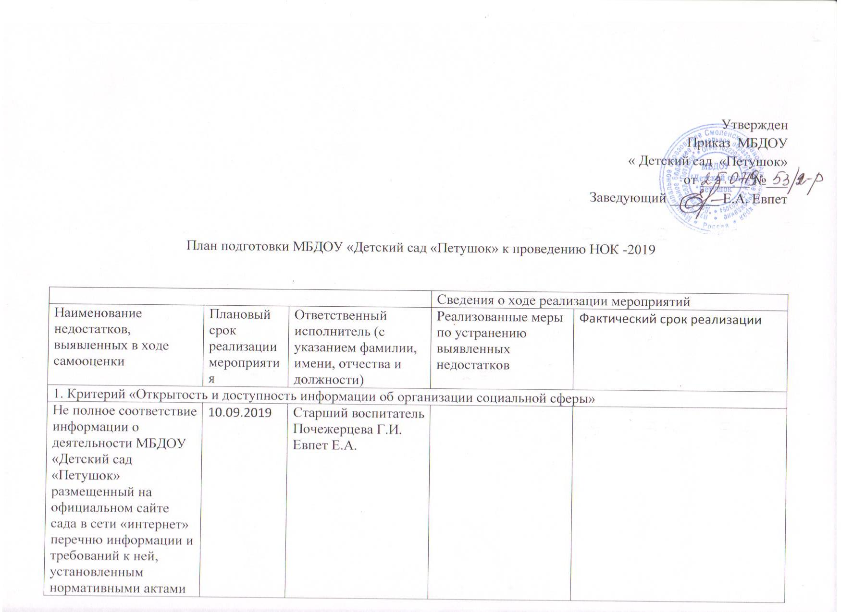Утвержден

Приказ МБДОУ

« Детский сад «Петушок»

от _______ №___

Заведующий _______ Е.А. Евпет

План подготовки МБДОУ «Детский сад «Петушок» к проведению НОК -2019

|  |  |  |  |  |
| --- | --- | --- | --- | --- |
|  | | | Сведения о ходе реализации мероприятий | |
| Наименование недостатков, выявленных в ходе самооценки | Плановый срок реализации мероприятия | Ответственный исполнитель (с указанием фамилии, имени, отчества и должности) | Реализованные меры по устранению выявленных недостатков | Фактический срок реализации |
| 1. Критерий «Открытость и доступность информации об организации социальной сферы» | | | | |
| Не полное соответствие информации о деятельности МБДОУ «Детский сад «Петушок» размещенный на официальном сайте сада в сети «интернет» перечню информации и требований к ней, установленным нормативными актами | 10.09.2019 | Старший воспитатель  Почежерцева Г.И.  Евпет Е.А. |  |  |
| Отсутствие технической возможности выражения мнения получателем услуг о качестве условий оказания услуг ( наличие анкеты или гиперссылка на нее) |  | Ответственный за работу сайта Борисова О.В. |  |  |
| отсутствие на сайте гостевой книги для родителей ( законных представителей ) и посетителей сайта с функцией «обратная связь» | 15.11.2019 |  |  |  |
| 2. Критерий «Доступности услуг для инвалидов» | | | | |
| Частичное отсутствие в детском саду условий доступности, позволяющих инвалидам получать услуги наравне с другими. |  |  |  |  |